PROIECT DIDACTIC
Clasa a V-a
Informatică și T.I.C.

Proiect didactic realizat de Anișoara Apostu, profesor Digitaliada, revizuit de Radu Tăbîrcă, inspector școlar Informatică

Textul și ilustrațiile din acest document sunt licențiate de Fundația Orange conform termenilor și condițiilor licenței Attribution-NonCommercial-ShareAlike 4.0 International (CC BY-NC-SA 4.0) care poate fi consultată pe pagina web https://creativecommons.org/licenses/by-nc-sa/4.0/

Disciplina: Informatică și T.I.C.
Clasa a V-a
Lecția: Recapitulare - Algoritmi
Tipul lecţiei: evaluarea cunoștințelor/deprinderilor
Durata: 50 min
Competențe specifice:

1. definirea noțiunii de dată, clasificarea datelor (date numerice, constante, variabile);

2. definirea noţiunii de expresie, clasificarea operatorilor
3. manifestarea creativă prin utilizarea unor aplicații simple de construire a scripturilor pentru rezolvarea problemelor.

Competențe derivate:

C1 - enumerarea și exemplificarea pașilor rezolvării unor probleme în mediul grafic Scratch;
C2 - clasificarea datelor şi a operatorilor cu care lucrează algoritmii;
C3 - descrierea în limbaj natural a unor algoritmi pentru rezolvarea unor situații din viața cotidiană.

Strategii didactice
- Metode și procedee didactice: conversația, jocul didactic, explicația
- Resurse materiale:
- laptop, videoproiector, tablete, calculatoare
- aplicaţia Socrative
- Forme de organizare:
- frontal
- individual

Bibliografie:
Informatică și TIC, Carmen Diana Baican, Melinda Emilia Coriteac
Informatică și TIC, Luminita Ciocaru, Stefania Penea, Claudia-Elena Stan, Oana Rusu
Informatica pentru gimnaziu, Emanuela Cerchez, Marinel Șerban
www.didactic.ro
www.digitaliada.ro

DESFĂŞURAREA LECŢIEI
ETAPELE  LECŢIEI | COMPETENȚE DERIVATE | ACTIVITATEA PROFESORULUI | ACTIVITATEA ELEVILOR | STRATEGII DIDACTICE | METODE DE EVALUARE
Moment organizatoric  1 minut |  | Verifică prezența, asigură/pregătește cele necesare pentru desfășurarea activității (fișe de lucru, tablete) | Elevii se pregătesc pentru oră
Reactualizarea cunostintelor  10 minute | C3 | Adresează întrebări referitoare la noțiunile teoretice, predate anterior  Profesorul cere elevilor să-şi reamintească noţiunea de algoritm şi să dea exemple din viaţa cotidiană | Răspund la întrebările profesorului;
Captarea atenţiei elevilor  6 min |  | Deschide aplicaţia Socrative şi le explică elevilor modul de conectare  Explică elevilor ce tip de evaluare se va realiza pe parcursul lecţiei şi oferă explicaţiile necesare bunei desfăşurări a activităţii.  Precizează elevilor faptul că testul cuprinde 9 întrebări notate cu câte 1 punct şi 1 punct oficiu. | Elevii sunt atenți la explicațiile profesorului | Conversaţia  Explicația
Anunţarea titlului lecţiei şi a obiectivelor  3 minute |  | Scrie titlul lecţiei pe tablă: „Recapitulare - Algoritmi” şi anunţă obiectivele urmărite în această lecţie. | Elevii ascultă cu atenţie | Conversaţia
Evaluarea cunoştinţelor/ deprinderilor elevilor  30 minute | C1  C2 | Pentru a putea aplica testul „Recapitulare_Agoritmi” cu aplicaţia Socrative, profesorul se logheză în aplicație cu un cont și o parolă proprie.  https://b.socrative.com/teacher/#import-quiz/32512834  În pagina de start a aplicației Socrative, accesează butonul LAUNCH - opţiunea QUIZ, din fereastra deschisă se alege testul Recapitulare_Algoritmi - apasă butonul NEXT, în pasul următor se permite alegerea Modului de lansarea a testului:  • Instant Feedback  • Open Navigator  • Teacher paced  După alegerea modului de lansare, de exemplu INSTANT Feedback, se activează din setări butoanele ce permit: amestecarea întrebărilor, a răspunsurilor, afişarea numelor elevilor şi a răspunsurilor corecte;  După conectarea tuturor elevilor din clasă, profesorul apasă butonului START pentru începerea testului;  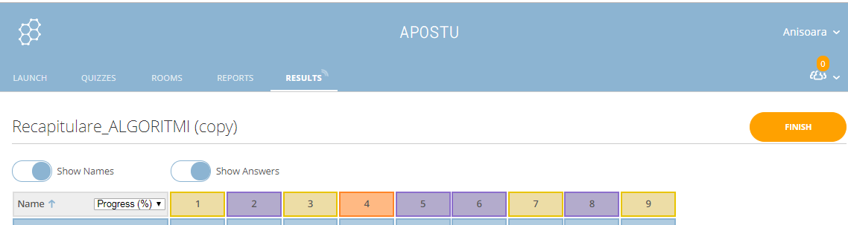  Precizează elevilor faptul că întrebările pot fi:  o întrebări cu alegere multiplă;  o întrebări cu alegere duală: Adevărat/Fals;  o întrebări cu răspuns scurt;  După finalizarea testului, aplicaţia Socrative afişează imediat răspunsurile fiecărui elev: numărul răspunsurilor corecte din maximul de întrebări (la acest test 9 întrebări);  • se discută răspunsurile corecte și rezultatele obţinute;  • în cazul în care nu există posibilitatea conectării la internet, se poate utiliza varianta tipărită a testului Recapitulare_Algoritmi: ANEXA 1_Quiz.  Profesorul notează elevii în funcţie de punctajul obţinut. | • accesează adresa https://b.socrative.com/login/student/;  • vor trece numele ROOM-ului accesat (în acest caz Anișoara)  • în următoarea fereastră își vor tasta numele în câmpul Nickname, după care vor accesa testul -butonul Join.  • rezolvă testul în perioada de timp alocată;  • discută cu profesorul răspunsurile date. | Explicația | Observarea sistematică a elevilor

